浙江大学医学院附属第一医院

项目询价函

项目名称：浙江大学医学院附属第一医院
庆春院区3号楼整修改造工程电梯整修工程

询价函
根据我国政府采购法律法规及医院相关管理制度规定, 组织本次项目询价。
一、询价品目
序号 | 项目名称 | 采购方式 | 服务要求 | 最高限价  （万元）
1 | 浙江大学医学院附属第一医院庆春院区3号楼整修改造工程电梯整修工程 | 院内询价 | 地点：庆春院区3号楼 | 20
1 | 浙江大学医学院附属第一医院庆春院区3号楼整修改造工程电梯整修工程 | 院内询价 | 内容：两台7F电梯厅门、小门套、外招显示板更新、电梯机房线缆更新、整理。 | 20
二、具体需求
2.1电梯概况：两台西子奥的斯电梯，型号TKJ1600/1.0，额定载重1600KG,分别于2004年与2006年投入使用。拟对两台电梯楼层外召操纵箱、厅门、厅门小门套进行更新。
2.2项目明细：
序号 | 配件名称 | 单位 | 数量 | 设备单价（元） | 合计（元）
1 | 厅门快门板 | 块 | 14
2 | 厅门慢门板 | 块 | 14
3 | 厅门小门套 | 套 | 14
4 | 外招显示板 | 套 | 7
5 | 安装调试费 | 台 | 2
6 | 机房电缆整理 | 台 | 2
 | 合计
2.3项目现场情况：

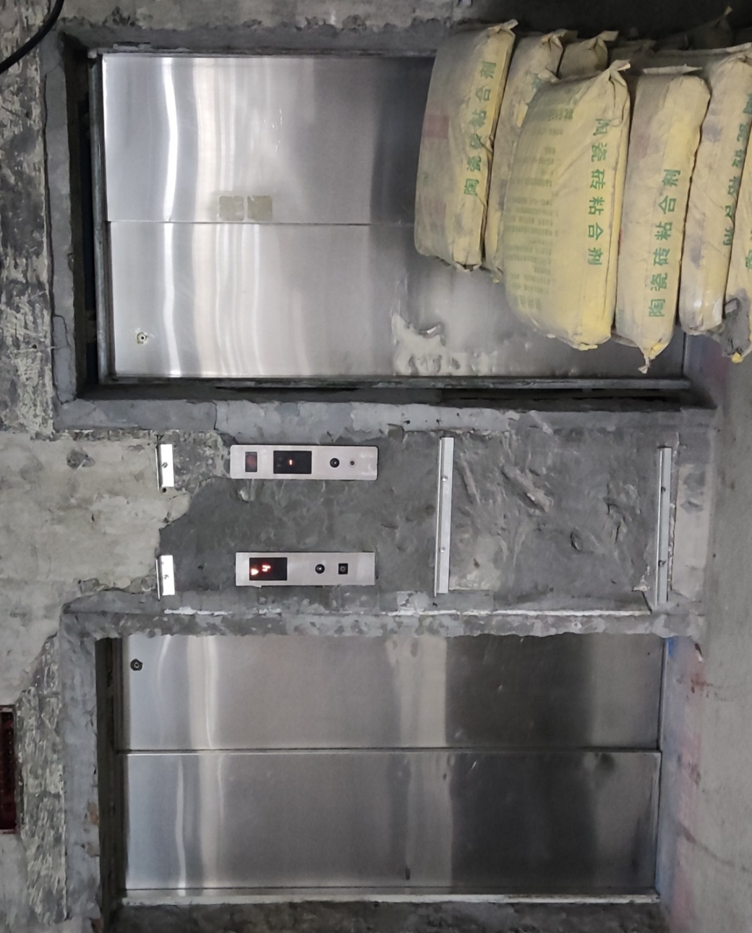

外召二合一
小门套
慢门板
快门板

二、具体需求
1、对采购方所列清单进行更换，包安装调试，确保电梯维修后处于良好的运行状况交付采购方。
2、在质保期内，如有非人为损坏，由供应商负责免费维修；如有增加或更换，由供应商承担配件费用，由此产生的人工费、安装费、运输费、交通费等费用供应商不得另行收取。
3.供应商应具备相应特种设备安装维修许可资质，现场施工人员证件应满足项目要求。
4、项目最高预算价为20万元。

三、询价事宜
1、询价时间：2024年1月12日下午15：30（请于15：15提前到场签到）
2、询价地址：杭州市庆春路79号浙大一院17号楼4楼余杭厅
3、询价文件一式两份
4、联系电话：0571-87236998
四、响应文件组成
响应文件应包括（按顺序）下列文件，并逐页盖红章，不得有散页，所有材料必须密封装袋：
询价函
询价响应函（详见附件1）
报价文件（详见附件2、3，二次报价函空白单独打印盖章，现场填写）
法定代表人授权委托书
相关资质文件复印件
工商营业执照复印件

附件1：
询价响应函
致：浙江大学医学院附属第一医院:
我方已仔细研究了询价文件和询价补充文件（若有），已充分理解并掌握了本询价项目的全部有关情况。同意接受询价文件的全部内容和条件，愿意以本询价响应文件向你方发包的全部内容进行投标。总报价合计为人民币（大写）元（RMB____________），服务期____________。
我方将严格按照有关招标投标法规及招标文件的规定参加询价，并理解贵方不一定接受最低标价的投标，对决标结果也没有解释义务。

单位（公章）：
法定代表或委托代理人（签字）：
联系地址：
电话： 邮编：
开户银行： 帐号：
年 月 日

附件2：报价明细

法定代表人或授权委托人签字：
供应商名称（盖章）：
日期： 年 月 日

附件3：

二次报价函
致：浙江大学医学院附属第一医院:
根据谈判会议上明确的各项要求，本人经请示单位领导同意并代表本单位对谈判项目做出最终报价（人民币）如下：
总报价：

相关补充说明：

项目名称：浙江大学医学院附属第一医院
庆春院区3号楼整修改造工程电梯整修工程
单位名称（盖章）：
授权代表（签名）：
授权代表联系电话：

年 月 日

附件4：
法定代表人授权委托书
致：_________ ：
我_______（姓名）系_____（投标人名称）的法定代表人，现授权委托本单位在职职工________（姓名）以我方的名义参加__________________项目的投标活动，并代表我方全权办理针对上述项目的投标、开标、评标、签约等具体事务和签署相关文件。
我方对被授权人的签名事项负全部责任。
在撤销授权的书面通知以前，本授权书一直有效。被授权人在授权书有效期内签署的所有文件不因授权的撤销而失效。
被授权人无转委托权，特此委托。

被授权人：（签字或盖章） 法定代表人：（签字或盖章）
职务：职务：
被授权人身份证号码：
（附被授权人身份证正反双面复印件）
供应商： （盖章）
年月日

附件5：
其他资料
（包括但不限于企业营业执照、资质证书、企业简介、拟派项目人员等）

